**Сушко Татьяна (Suszkowa Taciana, Taćiana)**

16 января 1788 г – крещение дочери Ксени (НИАБ 136-13-894, лист 3об, №7/1788-р (ориг)).

16 сентября 1790 г – крещение сына Яна (НИАБ 136-13-894, лист 11, №61/1790-р (ориг)), (РГИА 823-2-18, лист 240об,№25/1790-р (коп)).

24 февраля 1793 г – крещение дочери Евдокии (НИАБ 136-13-894, лист 19, №24/1793-р (ориг)).

10 апреля 1805 г – крещение дочери Магдалены Анны (НИАБ 136-13-894, лист 57, №22/1805-р (ориг)).

10 марта 1807 г – крещение Бенедыкта Геронима (НИАБ 136-13-894, лист 62, №15/1807-р (ориг)).

**НИАБ 136-13-894:** Лист 3об. **Метрическая запись №7/1788-р (ориг).**

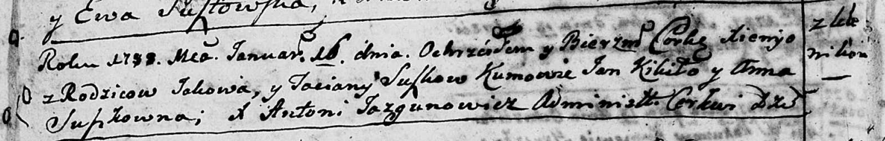

Дедиловичская Покровская церковь. 16 января 1788 года. Метрическая запись о крещении.

Suszkowna Xienya – дочь родителей с деревни Клинники.

Suszko Jakow – отец.

Suszkowa Taciana – мать.

Kikiło Jan - кум.

Suszkowna Anna - кума.

Jazgunowicz Antoniusz – ксёндз.

**НИАБ 136-13-894:** Лист 11. **Метрическая запись №61/1790-р (ориг).**

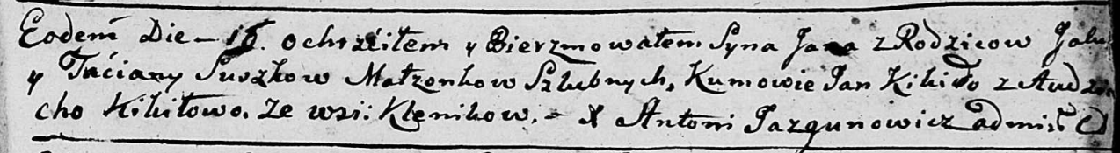

Дедиловичская Покровская церковь. 16 сентября 1790 года. Метрическая запись о крещении.

Suszko Jan – сын родителей с деревни Клинники.

Suszko Jakub – отец.

Suszkowa Taciana – мать.

Kikiło Jan - кум.

Kikiłowa Audziucha - кума.

Jazgunowicz Antoni – ксёндз.

**РГИА 823-2-18:** Лист 240об. **Метрическая запись №25/1790-р (коп).**

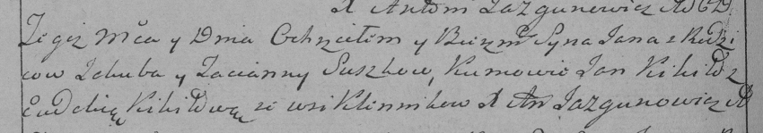

Дедиловичская Покровская церковь. 16 сентября 1790 года. Метрическая запись о крещении.

Suszko Jan – сын родителей с деревни Клинники.

Suszko Jakub – отец.

Suszkowa Tacianna – мать.

Kikiło Jan– кум.

Kikiłowa Eudokia- кума.

Jazgunowicz Antoni– ксёндз.

**НИАБ 136-13-894:** Лист 19. **Метрическая запись №24/1793-р (ориг).**

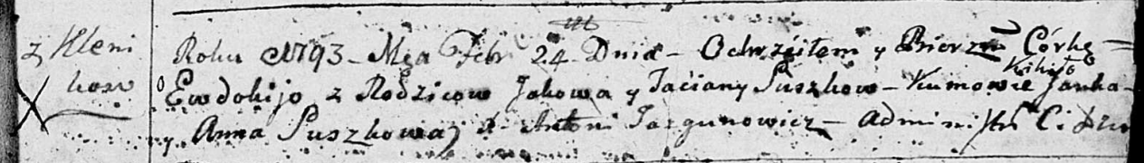

Дедиловичская Покровская церковь. 24 февраля 1793 года. Метрическая запись о крещении.

Suszkowna Ewdokija – дочь родителей с деревни Клинники.

Suszko Jakow – отец.

Suszkowa Taćiana – мать.

Kikiło Janka - кум.

Suszkowa Anna - кума.

Jazgunowicz Antoni – ксёндз.

**НИАБ 136-13-894:** Лист 57. **Метрическая запись №22/1805-р (ориг).**

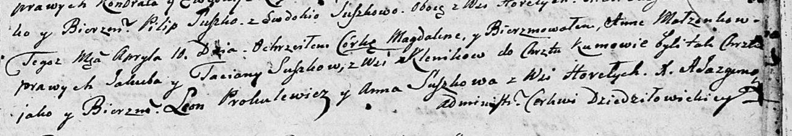

Дедиловичская Покровская церковь. 10 апреля 1805 года. Метрическая запись о крещении.

Suszkowna Magdalena Anna – дочь родителей с деревни Клинники.

Suszko Jakub – отец.

Suszkowa Taciana – мать.

Prokulewicz Leon – кум.

Suszkowa Anna – кума, с деревни Горелое.

Jazgunowicz Antoni – ксёндз.

**НИАБ 136-13-894:** Лист 62. **Метрическая запись №15/1807-р (ориг).**

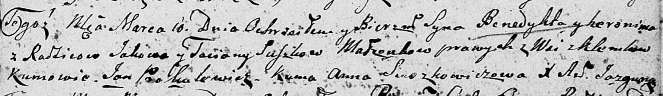

Дедиловичская Покровская церковь. 10 марта 1807 года. Метрическая запись о крещении.

Suszko Benedykt Heronim – сын родителей с деревни Клинники.

Suszko Jakow – отец.

Suszkowa Taciana – мать.

Prokulewicz Jan – кум.

Suszkowiczowa Anna – кума.

Jazgunowicz Antoni – ксёндз.